
COE-DAF-CM-2021-0010
No. EXPEDIENTE

No. DOCUMENTO
SNCC.D.001


08 de Junio de 2021
CENTRO DE OPERACIONES DE EMERGENCIAS COE
solicitud de compra o contratación
unidad operativa de compras y contrataciones
Página 1 de 1

No. Solicitud: COE-DAF-CM-2021-0010
Objeto de la compra: ADQUISICIÓN DE COLCHONES 30X72X4 TIPO MILITAR GRIS CON RAYAS

Rubro: COLCHONES 30X72X4 TIPO MILITAR GRIS CON RAYAS
Planificada: No

Detalle pedido
Ítem | Código | Descripción | Unidad de Medida | Cantidad Solicitada | Precio Unitario Estimado | Monto
1 | 49121507 | COLCHONES 30X72X4 TIPO MILITAR GRIS CON RAYAS | Unidad | 950 | 900.00 | 855,000.00
 |  |  |  |  | Total: | 855,000.00

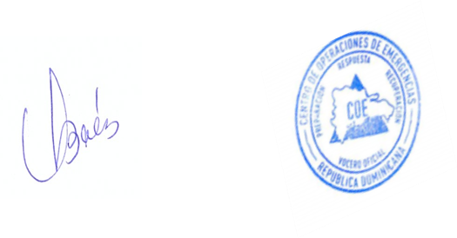
Observaciones: ADQUISICION DE COLCHONES 30X72X4 TIPO MILITAR CON RAYAS, PARA SER UTILIZADO EN LOS OPERATIVOS QUE REALIZA EL CENTRO DE OPERACIONES DE EMERGENCIAS DURANTE LA TEMPORARDA CICLONICA 2021..

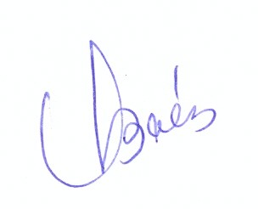

Vilma Báez Almonte
_________________________________________________
Responsable de la Unidad Operativa de Compras y Contrataciones

Conforme al Catálogo de Bienes y Servicios.

